出國報告（出國類別：考察）

103年度赴亞太地區斐濟及索羅門進行外交替代役業務督導出國報告

服務機關 | 內政部役政署  財團法人國際合作發展基金會
姓名職稱 | 蘇進烱組長  張珮涵計畫助理
派赴國家 | 斐濟、索羅門
出國期間 | 民國103年7月16日至7月26日
報告日期 | 民國103年10月1日

摘 要

自2001年起財團法人國際合作發展基金會〈以下稱國合會〉接受外交部委託推動外交替代役計畫，執行迄今已累計13屆，共派遣1,005名役男。鑒於外交替代役業務性質有別於國內一般替代役，為實地評估該項計畫實施成效及役男服勤情形，外交部遂請國合會於本(103)年7月16日至7月26日籌組考察團，由本署及國合會同仁共同赴亞太地區斐濟及索羅門等2國，評估外交替代役業務推動成效及駐外技術團管理役男相關工作與生活情形，藉以瞭解役男服勤之困難所在，以謀求解決與改善方法。

本次考察任務主要係評估該2技術團推動外交替代役計畫，是否達到擴大青年國際視野、推動全民外交、拓展國際活動空間以及培養我國駐外技術團及專案計畫人才等目標，以評相關成效。在斐濟技術團部份，目前服役役男共計2名，渠等專長為園藝及農企管行銷，主要係負責協助技術團推動「熱帶蔬果栽培推廣計畫」等工作，並支援駐館相關外交活動及技術團其他行政業務。在技術團及指導技師的悉心指導下，該團役男均表示於服勤期間學習農場管理方式及實作技巧、並協助培訓及輔導產銷班核心農民栽種作業及進行相關蔬菜推廣等工作，從中獲得許多實作經驗，對個人專長及技術均有所助益，並於駐地舉辦之商務農展期間，協助駐館擺設攤位，向當地人宣傳臺灣相關產品並進行國際交流，經驗難能可貴。

另在索羅門技術團部份，目前服役役男共計7名，渠等專長分別為農藝、園藝、農業機械及畜牧。主要係負責協助技術團進行「農業綜合經營計畫」、「園藝計畫」及「養豬計畫」等工作，從中學習相關作物栽培知識及技術、豬舍管理方法及維修農業機械技巧等，另亦支援駐館及技術團相關行政業務。該團役男表示加入外交替代役可學習到在資源不足的環境下有所不同的應對方法，雖在工作上面臨不少挑戰，但在技術團及指導技師的指導與訓練下紛紛對工作漸入佳境，並增加不少實作經驗，亦見識許多不同事物，這些服勤期間的所學及體驗對未來均有所助益，受益良多。
在役男生活管理層面，該2技術團皆善盡服勤處所管理之責，協助役男採購各項生活所需之用品，並於平日生活照應及交通等方面亦指派專人妥為協助及照料。本次考察除訪視役男之服勤處所、工作及住宿環境，亦與技術團及役男進行會談，以瞭解役男在駐地服勤之情形、困難與相關建議事項，俾作為本署與外交部未來精進外交替代役業務之重要參考。

目錄
第一章 赴斐濟、索羅門外交替代役業務督導概要(目的)..1
壹、緣起 1
貳、目標 1
參、執行人員 1
肆、工作範圍 1
伍、其他注意事項 2
陸、行程表 2
第二章 考察報告(過程) 3
壹、斐濟 3
一、服勤工作摘要 3
二、生活管理 4
三、役男座談摘要 4
四、駐館意見 6
五、建議與結論 6
六、考察照片 8
貳、索羅門 11
一、服勤工作摘要 11
二、生活管理 13
三、役男座談摘要 13
四、駐館意見 15
五、建議與結論 15
六、考察照片 17
叁、綜合考察結論與建議(心得及建議) 22
第三章 業務督導返國建議事項表 23
誌 謝 25
附件-詳細行程表 27
斐濟考察行程 27
索羅門考察行程 28

第一章 赴斐濟、索羅門外交替代役業務督導概要(目的)

壹、緣起
為實地瞭解外交替代役計畫之執行成效，本署偕同國合會於本(103)年7月16日至7月26日籌組考察團，赴亞太地區斐濟及索羅門2國進行督導任務，評估駐外技術團推動外交替代役業務成效及役男工作與生活管理情形，藉以瞭解役男於海外服勤之問題所在，並謀求解決與改善方法。

貳、目標
- 評估役男協助執行技術團各項計畫之成果及概況。
- 訪視外交替代役計畫執行單位－服勤處所役男生活及工作管理情形。
- 辦理役男個別訪談及技術團綜合會談，以瞭解渠等對外交替代役計畫之相關建議及所遭遇之困難，俾以研擬因應之道，作為未來調整計畫之依據。

參、執行人員
- 內政部代表
役政署管理組蘇組長進烱
- 國合會代表
人力資源室張計畫助理珮涵

肆、工作範圍
- 實際瞭解技術團對各項役男服勤管理規定之落實情形。
- 實際瞭解役男勤務內容、執勤方式及績效、日常生活及所遇困難。
- 與館團及役男進行會談，瞭解役男服勤狀況，並就所提之改善建議作為未來外交替代役計畫之調整依據。

伍、行程表
預定起迄日期 | 天數 | 到達地點 | 詳細工作內容
103/07/16 – 103/07/174 | 1 | 台北-雪梨-斐濟 | 啟程/機上過夜/轉機
103/07/17 – 103/07/19 | 3 | 斐濟 | 抵達斐濟  督導斐濟外交替代役業務
103/07/20 – 103/07/23 | 4 | 斐濟-萬那杜-索羅門 | 啟程/轉機/抵達索羅門  督導索羅門外交替代役業務
103/07/24 – 103/07/26 | 3 | 索羅門-布里斯本-台北 | 督導索羅門外交替代役業務搭機/轉機過夜/返國

第二章 考察報告(過程)

壹、斐濟
第13屆外交替代役共有2名役男於駐斐濟技術團服勤，渠等之專長、指導人員、駐在地及服役期間資料詳如下表：

役男姓名 | 專長 | 所屬計畫/指導人員 | 駐在地 | 服役期間
陳宣宏 | 園藝 | 熱帶蔬果栽培推廣計畫  徐瑋君技師 | Sigatoka | 102年8月26日  至103年8月10日
曾政寅 | 農企管行銷 | 熱帶蔬果栽培推廣計畫  林志彬技師  李志成技師 | Sigatoka | 102年8月26日  至103年8月10日

一、服勤工作摘要
替代役男主要係負責輔助性工作，以協助指導人員推動所執行之計畫。駐斐濟技術團役男之服勤工作內容摘要如下：
    - 園藝役男陳宣宏：
      - 協助進行農民觀摩培訓之工作，並教導農民整地、育苗、施肥、噴藥、整枝、蔬果栽培等相關技術。
      - 協助熱帶蔬菜優良品種作物之觀察試種，並繁殖種苗以供技術團推廣之用。
      - 協助管理技術團示範農場各種蔬菜種苗生產及出貨流程，並安排各園藝種苗訂單，同時給予農場工人相關技術指導。
    - 農企管行銷役男曾政寅：
      - 協助技術團組織蔬菜產銷班，輔導及協助產銷班農民提高產量、生產非季節型蔬菜及擴大農田之生產面積。
      - 協助技術團輔導推廣區農民示範田，培訓核心農民及相關技術人員。
      - 協助進行農產品市場調查，統計分析農產品相關種類、數量、價格及市場需求。

二、生活管理
在役男生活管理方面，技術團安排2位役男同住宿於當地政府提供之宿舍，且具備各項生活所需用品。役男3餐多由渠等自行烹煮，並由技師每週開車載送役男至鎮上採買食材，善盡管理之責；另技術團對役男服勤工作亦妥為規劃及安排，每位役男由1至2名技師指導，並要求役男遵守各項服勤管理規定。

三、役男座談摘要
在斐濟考察期間，分別安排行程至役男宿舍、團部示範農場及推廣區核心農民示範田區瞭解役男生活及工作情況，並與役男進行個別訪談，另亦與團長、資深專家及技師進行綜合座談，以實際瞭解役男於斐濟服勤時所遭遇之問題，以及對役男服勤規劃之相關建議事項，俾利作為本署日後推動本項計畫之參考。相關役男個別訪談及團部綜合座談內容摘錄如下：
- 役男意見：
      - 役男表示於服勤期間受益良多，透過團長、專家和技師們的從旁指導，於專業領域上已有大幅成長，並累積許多實務經驗，亦非常感謝團長及團員們對渠等平日生活上的照顧。
      - 因役男宿舍位於山區且為木造房，雨季時非常潮濕，導致役男衣服、皮包等物品常出現發霉情形，故役男建議國合會能允許使用役男經費申購除濕機等除濕物品。
      - 役男表示上屆役男退役時在宿舍中遺留許多垃圾及雜物未清，導致剛抵達役男宿舍時環境髒亂不堪，需花上一段時間清理。
      - 役男曾多次向國合會反映團部及役男宿舍位於偏僻山區，故目前所申辦網路公司之網路於團部及宿舍幾乎接收不到訊號無法使用，導致渠等無法取得外界資訊或搜尋相關工作資料，亦無法與家人聯繫。而另家網路公司係使用USB網卡，其網路訊號較強可於團部及宿舍範圍內接收並使用，故役男曾向國合會申請更換網路公司，惟會內經討論後，因USB網卡需個人個別使用無法共用，故無法使用役男經費申辦或更換新網路公司，導致役男僅能自費申辦該網路使用，役男均認為須自費申辦網路已造成渠等負擔。
      - 役男表示因宿舍無康樂物品，故平日晚上或假日大多僅能在宿舍中泡茶聊天，無任何休閒娛樂活動。且因當地電視機估價單難以取得，故宿舍亦未有電視，爰希望國合會能提供役男相關休閒娛樂，如乒乓球(桌)、收音機等。
      - 雖役男於服勤期間無網路、電視或其他休閒娛樂用品，造成渠等許多生活不便，然渠等卻能努力調整自身心態以適應當下所處之環境及困境，值得鼓勵。而役男亦表示希望國合會能瞭解駐地的諸多不便及資源不足之情況，於日後役男申請網路或其他物品上能較彈性處理，以在役男駐外生活上提供實質協助。
- 技術團建議：
- 技術團建議未來可強化役男之語言訓練，並著重於口語訓練，鼓勵役男勇於開口，以增進渠等與當地人之溝通能力。
- 鑒於國內募兵制之規劃，替代役役男之役期預計於民國107年後縮減為4個月，而目前役男又須先於國內進行6週之專業訓練，為考量渠等實際於駐地服勤之時間及相關成本效益等面向，技術團建議外交替代役之役期最少為半年以上為佳。
- 技術團建議於役男國內專業訓練期間，加強宣導役男應具備之相關認知如駐地較為偏遠等，並事先進行心理調適，以免役男赴任後與認知差距太大適應不良。

四、駐館意見
  - 駐館非常肯定本屆役男於駐地服勤期間的表現，不論在協助駐館活動或技術團工作上均有傑出表現，另亦感激渠等在外交工作上的努力，並表示外交替代役男制度可增加役男之國際視野。
  - 駐館表示技術團給予役男良好的照顧和輔導，使役男得以發揮所長，體驗當地生活及文化，對役男未來的發展有正向的助益。
  - 本屆役男於國內完成專業訓練後於上(102)年10月底派赴斐濟服勤，而駐館表示因當地10月初有重大節慶，倘役男能提早赴任，除可支援駐館辦理相關節慶活動，以協助推廣及宣傳臺灣外，亦可及早銜接上屆役男協助技術團進行團務工作。
  - 鑒於斐濟物資昂貴，而斐濟役男之地域加給較其他亞太國家低，故駐館建議可考量各駐在國之情形加以調整役男之地域加給。

五、建議與結論
- 本屆駐斐濟技術團共派遣2名役男，渠等服勤表現深受駐館及技術團肯定，且渠等駐地偏遠，於物資缺乏或難以取得之生活條件下仍盡力融入及體驗當地生活，並努力尋找駐地生活之樂趣，實屬難得。另渠等於工作方面亦遵守服勤規範及服從技術團之指導，工作態度認真積極，值得肯定。
- 國合會已增修役男於退役前須進行宿舍清潔及整理冰箱過期食材之相關服勤規定，並於國內專業訓練時加強宣導，以利維持宿舍整潔環境。
- 外交替代役歷年的優良事蹟，使得每年都吸引大批優秀役男想加入此行列。爰對於外交替代役的實施就役男、館團和駐在國等，都是參贏的局面。役男獲得寶貴的實作經驗、提升了外語能力和國際視野；館團獲得有效舒緩人力不足的困境；駐在國政府和人民也獲得更多、更好的合作服務。

- 關於常備役體位役男服替代役役期為1年又15天，役男國外服勤無法銜接，滿足派駐國需求問題，本案建請外交部通盤考量，是否向本署申請分上下半年進用役男，以符需求。
- 歷屆外交役派外需用人數常因役男學業未完成等因素，而未如期入營服役，有鑑於此，目前增設「備取資格」機制，已可適時遞補缺額，解決問題；惟未來配合募兵制施行，有可能面對替代役役男員額遂年縮減及役期的縮短，建議外交部事先研擬因應措施。

六、考察照片
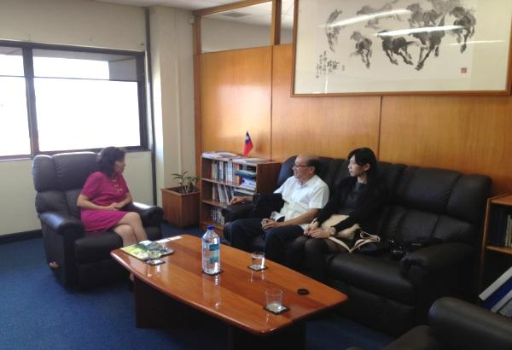 | 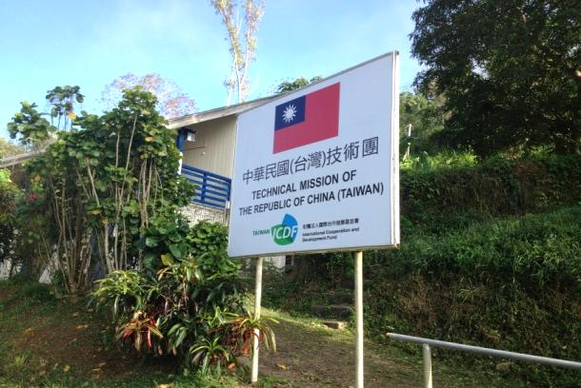
拜會大使 | 參訪團部
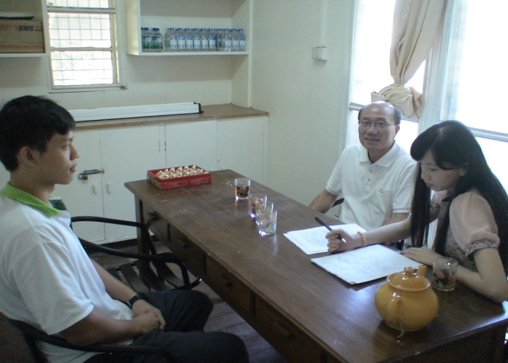 | 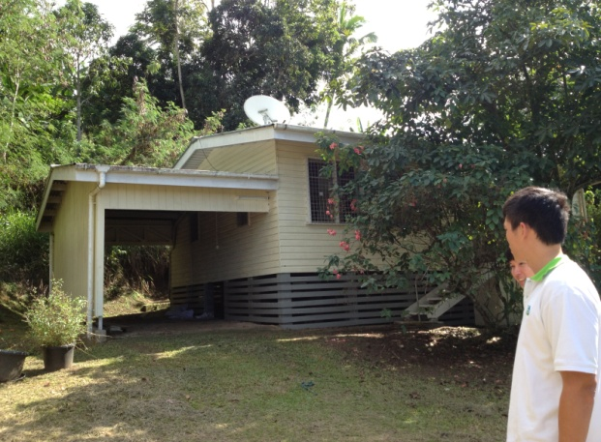
役男個別訪談 | 訪視役男宿舍
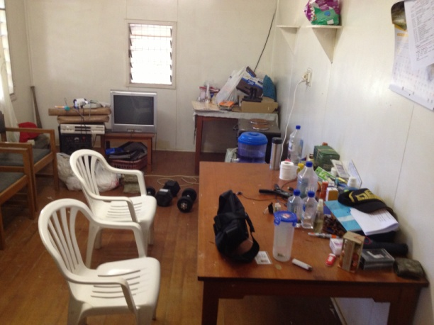 | 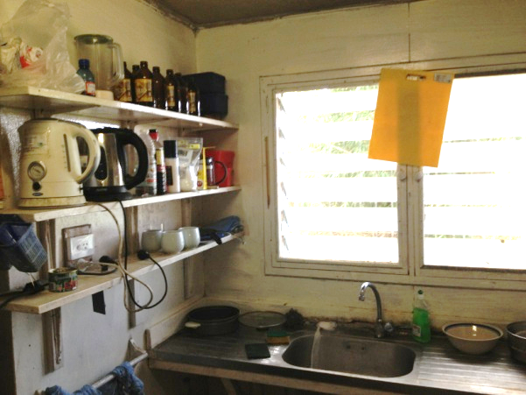
訪視役男宿舍 | 訪視役男宿舍
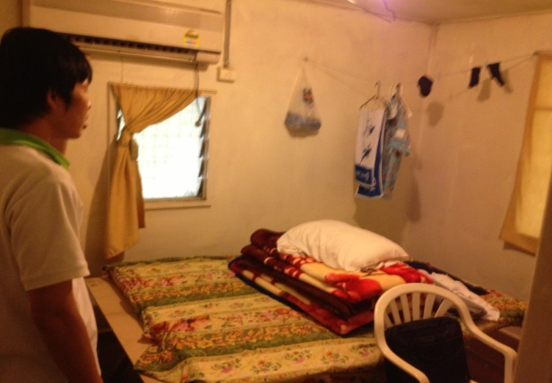 | 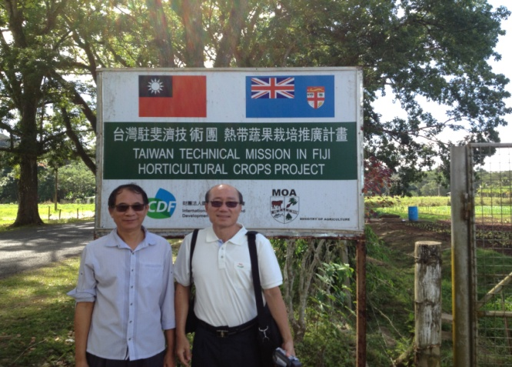
訪視役男宿舍 | 訪視役男工作環境(團部示範農場)
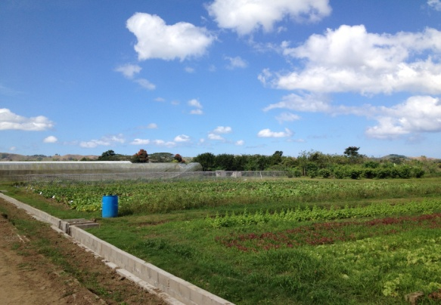 | 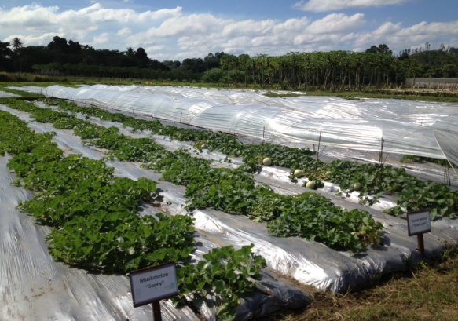
訪視役男工作環境(團部示範農場) | 訪視役男工作環境(團部示範農場)
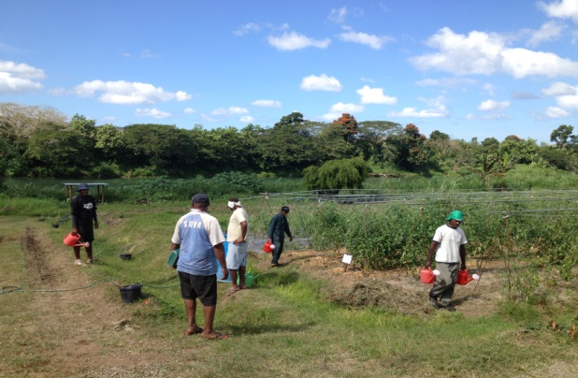 | 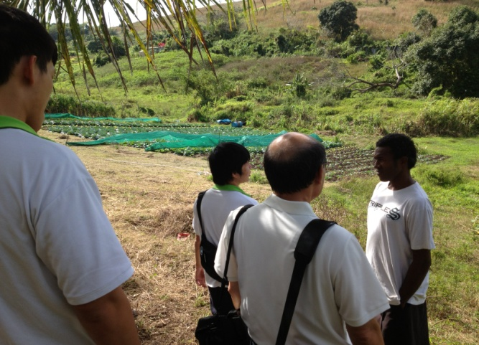
訪視役男工作環境(團部示範農場) | 訪視役男工作環境(推廣區示範田)

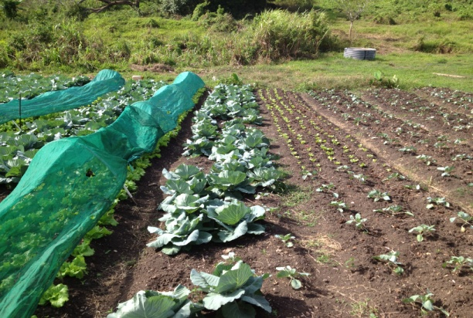 | 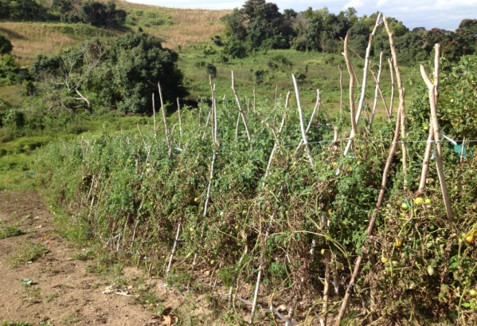
訪視役男工作環境(推廣區示範田) | 訪視役男工作環境(推廣區示範田)
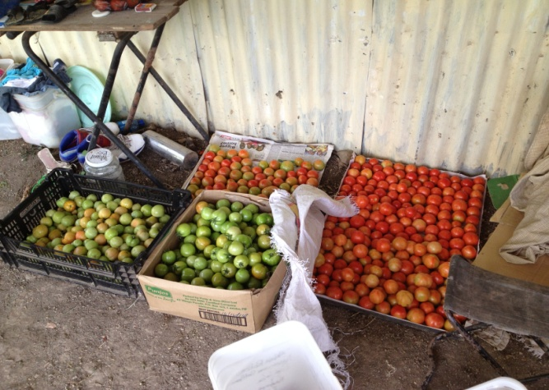 | 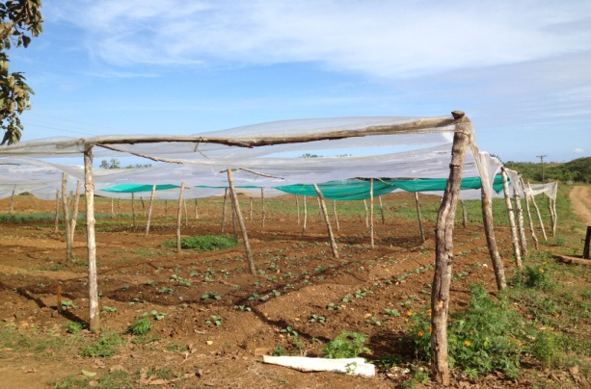
訪視役男工作環境(示範田1) | 訪視役男工作環境(示範田1)
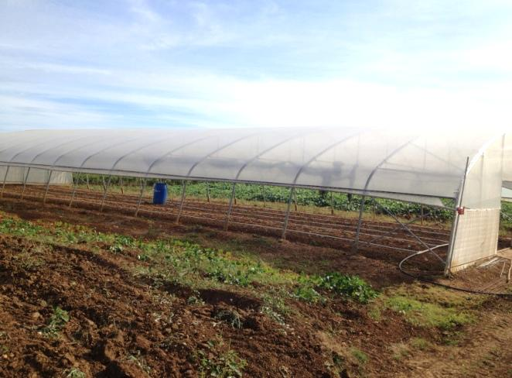 | 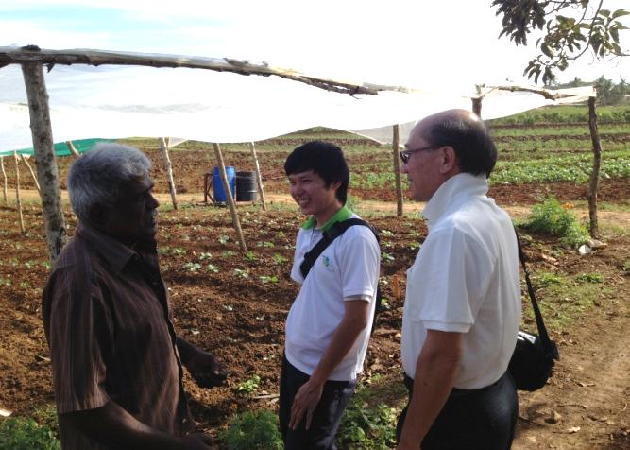
訪視役男工作環境(示範田1) | 訪視役男工作環境(示範田2)

貳、索羅門
第13屆外交替代役共有7名役男派駐於索羅門技術團，其中有3名役男為上年我國與甘比亞斷交後轉調至索羅門服勤，各役男之專長、指導人員、駐在地及服役期間資料詳如下表：

役男姓名 | 專長 | 所屬計畫/指導人員 | 駐在地 | 服役期間 | 備註
于聖平 | 農藝 | 農業綜合經營計畫  曾兆毅技師 | 首都 | 102年8月26日  至103年8月18日
李相霆 | 農藝 | 農業綜合經營計畫  孫振華技師 | 西省 | 102年8月26日  至103年8月10日 | 甘比亞斷交後調任(102/12/10)
陳傑君 | 農藝 | 農業綜合經營計畫  孫振華技師 | 西省 | 102年8月26日  至103年8月10日 | 甘比亞斷交後調任(102/12/10)
陳維翰 | 園藝 | 園藝計畫  鄭和昌技師  陳賜福技師 | 首都 | 102年8月26日  至103年8月18日
高華成 | 農業機械 | 農業綜合經營計畫  邱瑞豐技師 | 首都 | 102年8月26日  至103年8月18日
陳信志 | 農業機械 | 農業綜合經營計畫  邱瑞豐技師 | 首都 | 102年8月26日  至103年8月18日 | 甘比亞斷交後調任(102/12/10)
彭麟量 | 畜牧 | 養豬計畫  王德倫技師 | 首都 | 102年8月26日  至103年8月18日

一、服勤工作摘要
役男在技術團主要係負責輔助性工作，以協助指導人員推動所執行之計畫，各役男服勤工作內容摘要如下：
- 農藝役男于聖平：
- 學習雜糧作物育苗與栽培管理。
- 協助管理技術團示範田區之作物。
- 探訪農戶推廣社區及學校，並協助進行相關農業技術指導和示範。
- 輔導農民進行災後復耕及育苗。
- 農藝役男李相霆、陳傑君：
- 學習雜糧作物育苗與栽培管理。
- 協助開發西省村莊及農業學校之訓練農場，並進行作物育苗與栽培推廣。
- 園藝役男陳維翰：
- 學習雜糧作物育苗與栽培管理。
- 協助管理團部示範田區之果樹及蔬菜訓練田，並進行蔬果採後處理及產品分級作業。
- 探訪推廣戶農民栽培情形，並協助進行相關園藝技術指導。
- 輔導農民進行災後復耕及育苗。
- 農業機械役男高華成、陳信志：
- 保養、維修農業機械如耕耘機、中耕機、除草機等機械。
- 協助學校進行農機講習。
- 協助教導及輔導學校推廣區相關農業機械使用方式及技巧。
- 畜牧役男彭麟量：
- 協助豬場管理、飼料控管及豬隻簡易治療。
- 協助辦理養豬訓練講習。
- 協助Maliata養豬計畫評估。

二、生活管理
在役男生活管理方面，團長及技師們對於役男善盡管理妥為照料，並提供役男良好的居住環境。7位役男中有4位一同居住在團部宿舍，而技術團為因應甘比亞轉調之3位役男住宿問題，另提供該3名役男一同居住在另間團部宿舍，每位役男各有一獨立房間，宿舍內部傢俱及衛浴設備一應俱全。而技術團後為因應業務所需，將甘比亞轉調之2位役男派赴至西省，並與技師同住，3餐由渠等自行烹煮。

三、役男座談摘要
於索羅門考察役男業務期間，役男分別就所從事之輔助性勤務內容進行報告，另考察團亦與役男及技術團進行座談，以實際瞭解渠等服役情況或對本計畫業務相關建議事項，俾作為本署未來推動本項計畫之參考。相關役男個別訪談及技術團建議內容摘錄如下：
- 役男意見：
      - 索羅門治安差，今年截至7月底已陸續發生4、5次中小規模的暴動，且大多都發生在技術團周圍。
      - 役男目前使用濾水壺之濾心已未在當地販賣，故役男赴任前須自費購買濾心並攜帶至索國使用(1組9個濾心約計1,700元台幣，可使用8個月)，否則須於駐地重新購買新的濾水壺及濾心使用，役男為考量駐地物價皆為臺灣之4倍，建議國合會能允許使用役男經費於臺灣購買濾心至駐地使用。
      - 役男表示索國當地農民多半使用pinjin英文居多，工頭或少數農民則可用普通英文對話，故在與農民的溝通上有時仍有些困難與障礙。雖役男有使用役男經費聘請英文家教老師，惟英文老師主要係針對普通英文進行教學，故希望國合會能允許索羅門役男購買一套當地pinjin英文教材，讓後續幾屆役男共同使用，以協助役男熟悉當地語言及增進與農民間的溝通。
      - 西省役男表示因受限於團部經費，役男無法每月跟隨技師返回首都團部開會，導致出現技師返回首都，而役男需自行留在外島之情況，倘該期間役男遇上事故或身體不適恐無人協助，故役男建議國合會允許使用役男經費申請差旅費報支。
      - 技術團原先僅有4名役男，每月共同使用15G網路流量，後因增加甘比亞調派之3名役男，役男認為網路流量已不敷使用，曾向國合會申請提高網路流量，經討論後，為考量原先網路費用已所資不斐、渠等使用網路之用途及後續2名役男已派赴至西省等層面後，仍維持原本流量供役男使用，惟首都役男認為索國物價為臺灣4倍，物價高昂，不能以臺灣物價作為考量。
      - 鑒於西省網路費用須使用儲值之方式，而無法以每月基本費用申辦，造成核銷困難，爰西省役男無法使用役男經費申辦網路，導致渠等無法取得外界資訊或搜尋相關工作資料，亦無法與家人聯繫，僅能自費申辦網路，西省役男認為每月需額外支出約台幣2,000元之網路費已造成渠等負擔，建議國合會倘無法核銷網路儲值費用，則能考量每月補助役男一定額度之網路費用，以減輕渠等負擔。
      - 國合會近期安排新的計畫人員或華語教師至索國，卻無足夠房間可供居住，造成役男必須擠在狹小的客廳，生活品質低落。
      - 役男認為在國內專業訓練課程中，退役役男經驗分享課程對役男赴任前先行瞭解派赴國家之環境及服勤狀況最有助益，惟因僅有少數國家的退役役男前來進行經驗分享，故無法協助每國役男瞭解駐在國之狀況，建議會內於辦理退役役男經驗分享時，洽邀各國各1位退役役男進行分享，協助每國役男瞭解當地狀況及所需注意事項，作好事先之心理及行前準備，以減少役男赴任後與認知有所差距而適應不良等問題。
      - 役男建議國合會能於國內專業訓練期間增加烹飪課，對未有烹飪經驗的役男於駐地自行準備3餐將有所助益。

- 技術團建議：
      - 鑒於役男役期日短，建議役男如為績優可信之役男，可鼓勵退役後於駐地擔任1年之計畫助理，以能延續協助計畫之工作。
      - 建議應定期評估役男生活所需(尤其較艱苦及物價高昂地區)，提供役男較理想之生活設施採購，以平衡不同地區生活品質差異。
      - 建議可於役男服勤期間就其專業及服勤內容，提報經駐館同意之一任期內專題，並於退役前提供專題報告，以提高服勤責任及評估投入之品質。
      - 建議國合會允許役男報銷一定額度內之運雜費，以協助家屬能寄送部份生活所需及相關補給品，以協助役男在艱苦地區取得家中關懷。
      - 目前新的計畫人員或華語教師之房舍正在擴建當中，預計於下屆役男赴任前完成。

四、駐館意見
- 駐館相當肯定本屆役男服勤表現，對於駐館及駐團幫助甚多，且技術團於役男工作及生活等方面亦給予良好的照料及協助。
- 索國生活環境及條件較差，多所不便，尤其西省役男工作環境更差，希望國合會對於役男生活及請購物品等方面能盡量優予提供協助，以改善役男生活品質並提高士氣。

五、建議與結論
- 索羅門生活環境和機能條件較低落，但技術團均妥善照料役男生活起居，且針對渠等之專長配與專業技師指導其工作。另役男彼此亦相互照應，在工作和生活中互相支持及協助，建立團隊情感。
- 索國治安差且暴動頻傳，役男於平(假)日夜間應避免外出。另役男倘於假日外出須注意人身安全，並事先向團長提出外出申請獲准後方可結伴同行或請技師陪同行動。
- 有關役男經費可申購及核銷之物品，建議除依「役男物品經費支用辦理原則」作為核定之依據外，為考量各駐在國之生活環境及機能條件皆不盡相同，其各國役男生活所需亦有所不同之處，役男倘有特殊需求，建議駐團可專案函報並敘明當地情況及採購所需，以利提供役男相關所需物品。
- 派駐國因物資缺乏，消費昻貴，大多數技術團團長及管理人員，對役男的服勤管理及生活起居，皆頗為用心及照顧，甚至每周犠牲假日時間，開車載役男外出採買食材。並建議能適時提供役男住宿場所，必要的日常生活設備及文康設施，以提昇服勤效能。

六、考察照片

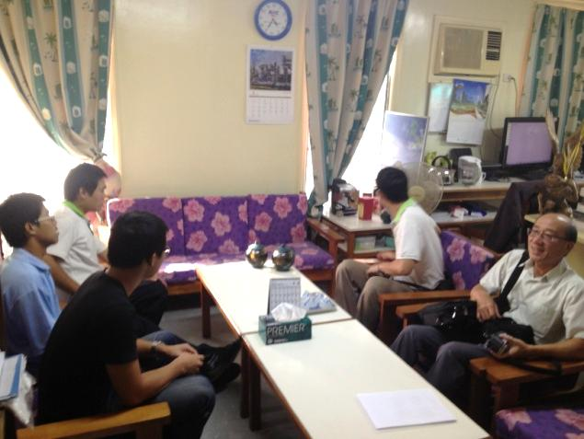 | 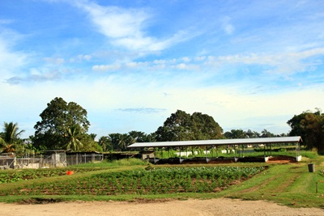
首都役男集體訪談 | 訪視首都役男工作環境(農場)
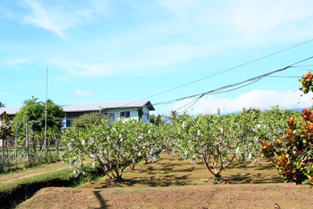 | 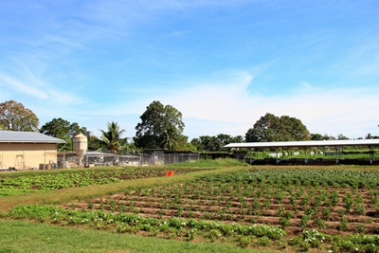
訪視首都役男工作環境(農場) | 訪視首都役男工作環境(農場)
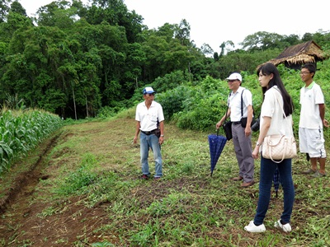 | 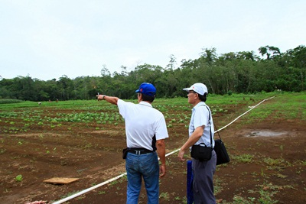
訪視西省役男工作環境 | 訪視西省役男工作環境

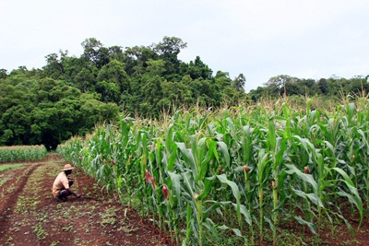 | 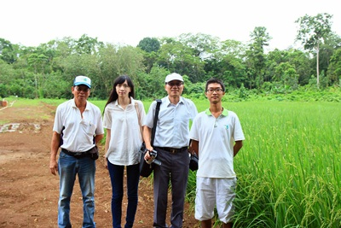
訪視西省役男工作環境 | 訪視西省役男工作環境
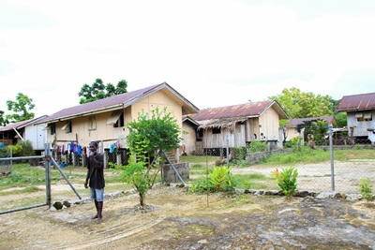 | 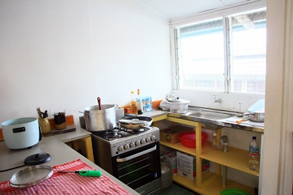
訪視西省役男居住環境 | 訪視西省役男居住環境
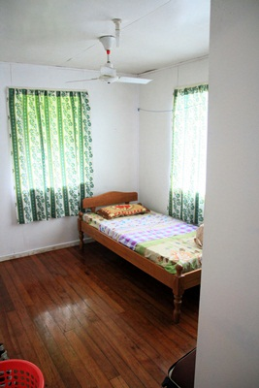 | 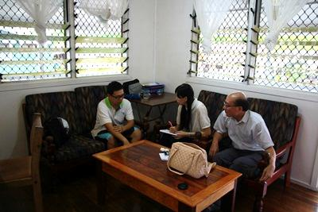
訪視西省役男居住環境 | 訪視西省役男居住環境

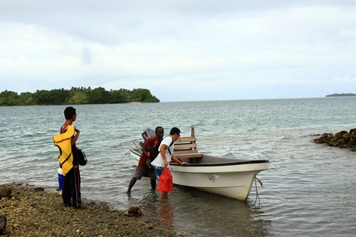 | 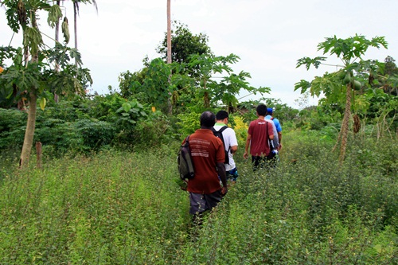
訪視西省役男工作環境(農業學校) | 訪視西省役男工作環境(農業學校)
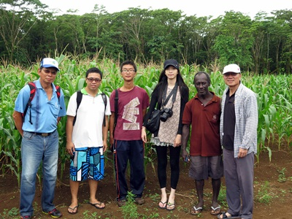 | 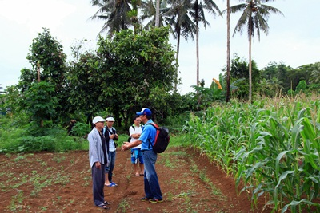
訪視西省役男工作環境(農業學校) | 訪視西省役男工作環境(農業學校)
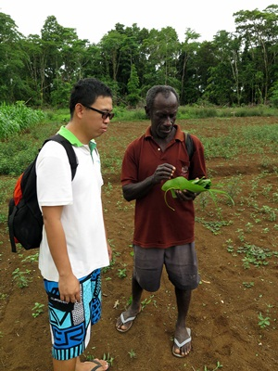 | 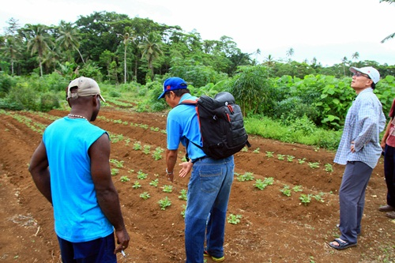
訪視西省役男工作環境(農業學校) | 訪視西省役男工作環境(農業學校)

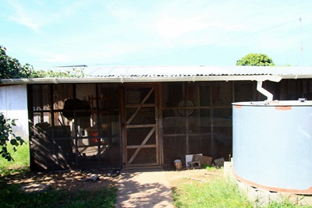 | 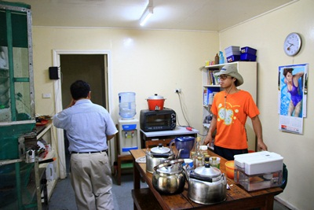
訪視首都役男居住環境(宿舍1) | 訪視首都役男居住環境(宿舍1)
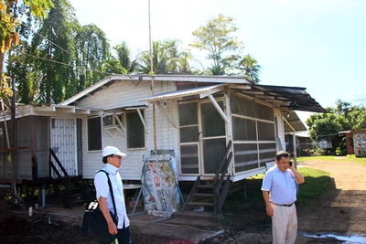 | 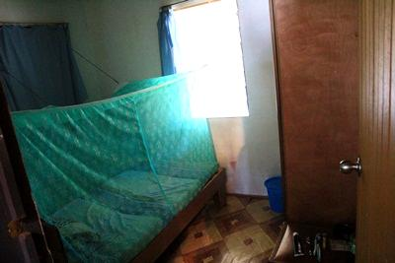
訪視首都役男居住環境(宿舍2) | 訪視首都役男居住環境(宿舍2)
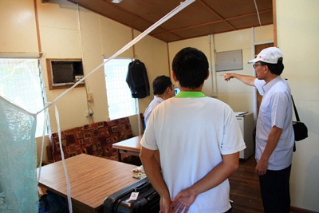 | 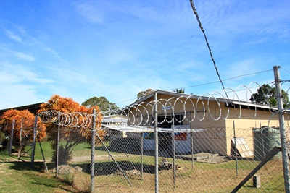
訪視首都役男居住環境(宿舍2) | 訪視首都役男工作環境(豬舍)

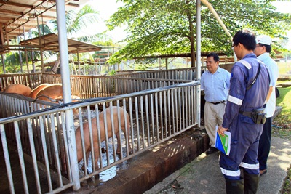 | 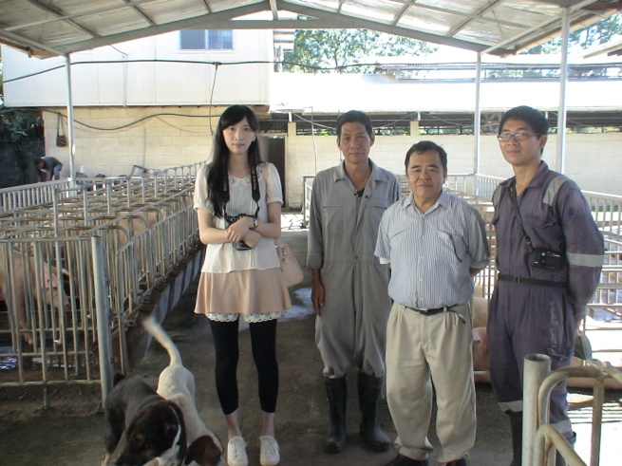
訪視首都役男工作環境(豬舍) | 訪視首都役男工作環境(豬舍)
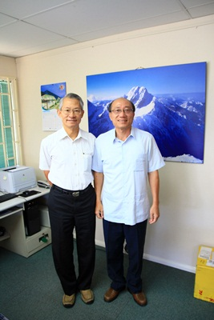 | 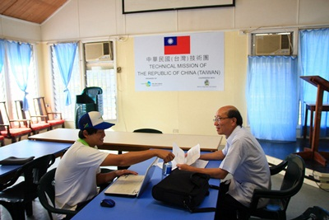
拜會大使 | 首都役男個別訪談
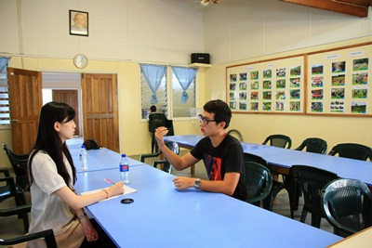 | 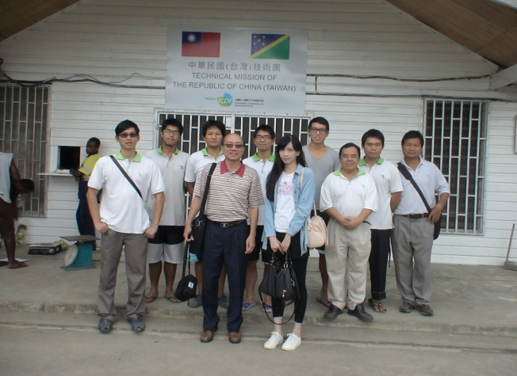
首都役男個別訪談 | 團部合照

叁、綜合考察結論與建議(心得及建議)
    - 駐斐濟及索羅門技術團對於外交替代役男在工作及生活指導方面均相當盡責，每位役男皆有1-2位指導技師帶領參與駐地實務工作，在團長及技師悉心的指導及訓練下，役男除於駐地發揮專長並學以致用，累積許多實務經驗，並於工作中獲得成就感，更亦親身體驗駐外生活，在別於臺灣的環境中找尋生活樂趣和熱情，擴大役男國際視野，達成役男當初加入外交替代役行列的目的。
    - 派駐索羅門西省(外島)役男因受限於技術團經費，無法跟隨技師每月返回首都團部開會，導致役男需獨自留於外島，為考量索羅門治安較差，倘役男於技師返團期間發生事故或身體不適，技術團無人能就近處理及照料，擬與相關單位針對索羅門外島役男使用役男經費報支差旅費乙案進行個案討論。
    - 派駐索羅門西省(外島)役男之網路費用僅能以儲值方式申辦，導致後續核銷困難，擬與相關單位商討索羅門外島役男使用役男經費報支網路之因應方法。
    - 為配合國內募兵制實施，常備役體位役男服替代役之役期已調整為1年又15天，駐在國約有2-3個月無役男服勤之空窗期，相關駐館活動及駐團事務恐無充分人力協助，本署建議1年分兩梯次進用役男以符合駐在國之人力需求，請國合會與外交部研議是否可行。
    - 有關役男反映前屆役男退役時於宿舍中遺留許多垃圾及雜物乙事，國合會除於服勤管理要點中增加役男須於退役前清潔宿舍環境之規定外，並請於國內專業訓練期間加強宣導役男生活之衛生習慣。

第三章 業務督導返國建議事項表

103年度赴斐濟及索羅門技術團進行外交替代役業務督導建議事項表如下：
項目 | 建議事項 | 相關單位
1 | 有關1年分兩梯次役男進用，以利銜接渠等服勤工作及符合駐在國人力需求之提議，為考量役男僅為執行輔助性工作及將增加相關專業訓練等經費支出，且募兵制政策實施在即，役男役期將逐年縮短，爰本案決議仍維持1年分派1梯次役男之進用方式。 | 內政部役政署  外交部國經司  國合會
2 | 依外交替代役服勤管理手冊規定役男須按季於服勤期間繳交3次工作季報，說明服勤工作計畫及生活情形、工作所遇障礙及建議等，且服役期滿須再繳交期末報告，駐團所提專題報告非屬前揭手冊所訂必須繳交之報告，倘強制統一律訂似非妥適，爰本案建議由各駐團及計畫自行視當地實際狀況及需求，並斟酌役男意願後訂之。 | 國合會
3 | 有關役男服勤期間表現優良者，可鼓勵退役後於駐地擔任1年計畫助理之提議，為考量目前預算來源、計畫助理與役男角色之定義與區分，以及其他管理與執行等層面，爰本案提議之計畫助理制度現階段較無法執行。 | 國合會
4 | 倘役男因公務原因需於駐在國內出差或派駐於駐在國之外島，其相關差旅費請使用駐團或計畫經費報支，且為考量役男人身安全，駐團或計畫人員須與役男同行，避免出差役男落單而發生危險。 | 國合會
5 | 役男於服勤期間於工作或生活上有任何問題或意見，應先直接向駐團或計畫反映，以利即時瞭解及掌握役男服勤或生活狀況，請駐團及計畫於役男抵任教育時加強宣導。 | 國合會
6 | 有關役男於退役時於役男宿舍中遺留許多垃圾及雜物乙事，國合會除於服勤管理要點中增加役男須於退役前清潔宿舍環境之規定外，擬於國內專業訓練期間再加強宣導役男生活之衛生習慣，亦請駐團及計畫於役男抵任教育時一併宣導。 | 國合會
7 | 派駐索羅門外島役男之網路費用倘若僅能以儲值方式而無法以月租方式報支，駐團可參考首都或其他亞太地區每月之網路基本費率後，專案函報國合會申請並建議外島網路費用之使用額度。 | 國合會
8 | 有關役男國內專業訓練期間增加烹飪課程之提議，鑒於役男於駐在國3餐須自理，為利協助役男於赴任前進行相關心理調適及訓練生活技能等，擬於專業訓練期間增加烹飪課程。 | 外交部國經司  國合會
9 | 建請外交部及內政部役政署定期評估各駐地之艱苦程度及物價水準，以研議調整外交替代役男之地域加給支給標準。 | 內政部役政署  外交部國經司  國合會

誌 謝
本次赴亞太地區斐濟及索羅門進行外交替代役業務督導期間，承蒙駐斐濟大使館程大使暨館員、駐索羅門大使館于大使暨館員、駐斐濟技術團林團長維和、駐索羅門技術團莫團長國中及上揭駐團全體團員與役男們的協助安排下，方得順利完成考察任務，在此謹併表謝忱。

附件-詳細行程表

斐濟考察行程(103年7月17日～7月19日)
日期 | 時間 | 參 訪 行 程 | 地點 | 陪同人員
7月17日  星期四 | 18:50 | 抵達斐濟 | Nadi | 接機人員:林團長維和、役男陳宣宏
7月17日  星期四 | 21:00 | 抵達Sigatoka  飯店check-in及休息 | Casablanca Hotel | 接機人員:林團長維和、役男陳宣宏
7月18日  星期五 | 08:30 | 啟程至首都SUVA |  | 林團長維和、役男陳宣宏、役男曾政寅
7月18日  星期五 | 11:00 | 拜會大使 | 駐斐濟代表處 | 林團長維和、役男陳宣宏、役男曾政寅
7月18日  星期五 | 13:00 | 午餐 |  | 林團長維和、役男陳宣宏、役男曾政寅
7月18日  星期五 | 14:30 | 返回Sigatoka |  | 林團長維和、役男陳宣宏、役男曾政寅
7月18日  星期五 | 17:00 | 飯店休息 | Casablanca Hotel | 林團長維和、役男陳宣宏、役男曾政寅
7月19日  星期六 | 09:00 | 役男個別訪談 | 團部辦公室 | 徐技師瑋君、役男陳宣宏、役男曾政寅
7月19日  星期六 | 10:00 | 綜合座談 | 團部辦公室 | 林團長維和、林資深專家勝彬、李技師志成、徐技師瑋君、役男陳宣宏、役男曾政寅
7月19日  星期六 | 11:00 | 訪視役男宿舍及農場 | 役男宿舍  團部示範農場 | 林團長維和、徐技師瑋君、役男陳宣宏、役男曾政寅
7月19日  星期六 | 12:30 | 中餐
7月19日  星期六 | 14:00 | 役男業務考察 | 推廣區核心農民示範田 | 林團長維和、李技師志成、役男陳宣宏、役男曾政寅
7月19日  星期六 | 16:00 | 啟程至Nadi |  | 林團長維和
7月19日  星期六 | 17:30 | 飯店休息 | Gateway Hotel
7月20日星期日 | 04:00 | 搭機赴索羅門 |  | 送機人員：林團長維和

索羅門考察行程(103年7月20日～7月24日)
日期 | 時間 | 參 訪 行 程 | 地點 | 陪同人員
7月20日  星期日 | 12:30 | 抵達索羅門 | 首都 | 接機人員：莫團長國中、陳技師賜福、役男陳維翰
7月20日  星期日 | 13:30 | 參訪團部 | 團部 | 莫團長國中、陳技師賜福、役男陳維翰、于聖平、高華成、陳信志
7月20日  星期日 | 14:00 | 首都役男集體訪談 | 團部辦公室 | 莫團長國中、陳技師賜福、役男陳維翰、于聖平、高華成、陳信志
7月20日  星期日 | 15:30 | 考察役男工作環境 | 團部示範農場 | 莫團長國中、陳技師賜福、役男陳維翰、于聖平、高華成、陳信志
7月20日  星期日 | 16:30 | 晚餐
7月20日  星期日 | 18:00 | 飯店check-in | Pacific Casino Hotel
7月21日  星期一 | 08:00 | 搭機至西省考察  IE800 08:30-10:10 (經Gizo中停) |  | 接機人員:孫技師振華、役男陳傑君、李相霆、彭麟量
7月21日  星期一 | 11:00 | 考察西省役男工作環境 | 西省農業綜合訓練農場(Vavantinta multi-training centre) | 孫技師振華、役男陳傑君、李相霆、彭麟量
7月21日  星期一 | 13:00 | 午餐 |  | 孫技師振華、役男陳傑君、李相霆、彭麟量
7月21日  星期一 | 14:30 | 訪視西省役男居住環境 | 宿舍 | 孫技師振華、役男陳傑君、李相霆、彭麟量
7月21日  星期一 | 15:30 | 西省役男個別訪談 | 宿舍 | 孫技師振華、役男陳傑君、李相霆、彭麟量
7月21日  星期一 | 17:00 | 飯店check-in | Agnes Lodge Hotel
7月22日  星期二 | 09:00 | 考察西省役男工作環境 | 農業學校開發訓練農場 | 孫技師振華、役男陳傑君、李相霆、彭麟量
7月22日  星期二 | 12:30 | 午餐
7月22日  星期二 | 16:00 | 搭機至返回首都
7月22日  星期二 | 18:00 | 飯店check-in | Pacific Casino Hotel
日期 | 時間 | 參 訪 行 程 | 地點 | 陪同人員
7月23日星期三 | 08:00 | 考察首都役男居住環境 | 役男宿舍 | 役男陳維翰、于聖平、高華成、陳信志、彭麟量
7月23日星期三 | 9:00 | 考察役男工作環境 | 團部豬舍 | 莫團長國中、王技師德倫、役男彭麟量
7月23日星期三 | 10:30 | 拜會大使 | 駐索羅門大使館 | 莫團長國中
7月23日星期三 | 12:00 | 午餐
7月23日星期三 | 14:00 | 首都役男個別訪談 | 團部辦公室 | 役男陳維翰、于聖平、高華成、陳信志、彭麟量
7月23日星期三 | 17:00 | 晚餐
7月23日星期三 | 18:00 | 飯店休息
7月24日  星期四 | 9:00 | 綜合座談 | 團部辦公室
7月24日  星期四 | 13:00 | 搭機返台  (經布里斯本)

